ASESORIAS
PROCESO DE
MEJORAMIENTO
INTEGRAL
PARA ESTUDIANTES DE LA
UNIVERSIDAD DE PAMPLONA
P.M.I.

PRESENTACIÓN

Bienestar Universitario dentro de los servicios que ofrece a los estudiantes en el CENTRO CALIDAD DE VIDA, ha establecido el programa denominado “PROGRAMA DE MEJORAMIENTO INTEGRAL PARA ESTUDIANTES DE LA UNIVERSIDAD DE PAMPLONA”. Este Proyecto ofrece ASESORIAS abiertas a todos los Estudiantes, sin ningún costo, particularmente a aquellos de primeros semestres que tengan dificultades, o se encuentren en situación de condicionalidad, sean académicas o personales. Estas asesorías tienen el objetivo de:

- Acompañarlos en el proceso de mejorar su rendimiento académico, su calidad de vida entre otras.
- Asesorarlos, (cualquiera de las áreas que trabajan en su plan de estudios)
- Orientarlos (en la solución de problemas cotidianos, académicos, y personales)
- Reforzar aprendizajes útiles, necesarios y oportunos.

- Diagnosticar las causas de bajo rendimiento.
- Adaptación a la vida universitaria,
- Nutrición balanceada y vida saludable.
- Resolución de conflictos familiares,
- Resolución de conflictos personales,
- Resolución de conflictos sentimentales,
- Resolución conflictos laborales

Buscando alternativas para:

y otros que fortalecen su personalidad y su profesionalismo, tales como:

- Conocimiento en manejo de modernas tecnologías,
- Posturas a la hora de estudiar,
- Vida espiritual,
- Conocimiento en el área económica y empresarial,
- Conocimiento de hábitos, técnicas y métodos de estudio,
- Eficiente administración del tiempo libre

Todos
los aspectos anteriores y otros mejoraran así su calidad de vida, tornándolos en estudiantes que sean competentes para asumir grandes retos, con una búsqueda incansable de la excelencia en todas las áreas de sus vidas.

Igualmente pretendemos que sea una vivencia asociada a una situación no de fracaso sino como un aprendizaje necesario y favorable.

El vincularse a este proceso de Mejoramiento integral les permitirá:

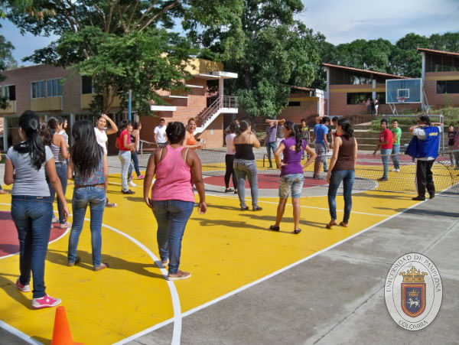
- adquirir nuevos hábitos,
- descubrir sus potencialidades,
- administrar su tiempo libre,
- administrar su dinero,
- tener visión empresarial,
- valorar más a su familia,
- alimentarse mejor,
- subir su autoestima,
- adquirir conocimientos actualizados
de informática
- manejo de las TIC y la Internet.

Estas Asesorías fueron seleccionadas con base en un diagnóstico previo donde se detectó la tendencia de estos estudiantes a tener falencias en las áreas de
- PEDAGOGÍA,
- PSICOLOGÍA,
- NUTRICIÓN,
- ECONOMÍA Y ADMINISTRACIÓN EMPRESARIAL,
- CIENCIAS EXACTAS.

Las ASESORIAS mencionadas son impartidas por:

- Docentes especialistas en las áreas del conocimiento, especialmente para los refuerzos en

MATEMÁTICAS BÁSICA, CÁLCULO DIFERENCIAL, CÁLCULO INTEGRAL, CÁLCULO MULTIVARIABLE, ECUACIONES DIFERENCIALES, FÍSICA, QUÍMICA, BIOLOGÍA.

- Se espera mejorar la oferta del servicio a través de la vinculación de otros docentes, según la disponibilidad del recurso humano .

OBJETIVO DEL PROYECTO

Diseñar e Implementar estrategias generales e individuales de apoyo, asesoramiento y acompañamiento para la superación y mejoramiento integral del estudiante de la Universidad de Pamplona.

TENDENCIA EN EL DIAGNOSTICO INICIAL DETECTADO EN EL PROCESO DE MEJORAMIENTO INTEGRAL PARA ESTUDIANTES DE LA UNIVERSIDAD DE PAMPLONA EN SITUACIONES ESPECIALES

CAUSAS GENERALES QUE LLEVARON A UN SECTOR DE LA POBLACION ESTUDIANTIL DE LA UNIVERSIDAD DE PAMPLONA A SITUACIONES PARTICULARES QUE NECESITAN ASESORAMIENTO, ACOMPAÑAMIENTO Y ORIENTACION SEGÚN LA INVESTIGACIÓN REALIZADA POR LA DOCENTE BLANCA NELLY MONTAÑEZ DE VALENCIA EN EL AÑO 2009 Y QUE SE MANTIENEN VIGENTES

Estas causas fueron detectadas de dos maneras así:
  - Por la aplicación y tabulación de instrumentos pedagógicos aplicados.
  - Por el diálogo directo con el estudiante durante el proceso de asesoría.

CAUSAS A NIVEL FAMILIAR:

- Problemas con la familia no resueltos.
- Desafecto familiar.
- Desintegración familiar.
- Sobreprotección de los padres.

CAUSAS A NIVEL SOCIAL:

- Problemas con la Justicia.
- Desadaptación al entorno social donde se vive.
- Mala administración del tiempo libre.
- Influencia negativa de amistades.

CAUSAS A NIVEL ACADEMICO:

- Desconocimiento en técnicas de estudio.
- Poco agrado con la carrera que se cursa.
- Inadecuada orientación para elección de carrera.
- Temor de preguntar al profesor cuando no se entiende el tema.
- Falta de planeación en sus actividades académicas y personales.
- Lugares de estudio con demasiada interferencia.
- Poco amor al hábito lector.
- Atención dispersa frecuentemente.
- Dejar para estudiar quises y parciales la noche anterior.
- Regulares condiciones de iluminación y ventilación en las habitaciones.
- Desconocimiento de la buena utilización del diccionario, de Internet, para ampliar conceptos relacionados con la carrera que se cursa.
- Forma de estudiar pasiva y monótona.
- Confiar en la memoria, se evita tomar apuntes.
- No programan horas de internet donde puedan ampliar o complementar conocimientos. Lo utilizan para chatear con amigos o ver información que no aporta beneficios académicamente.
- Lugares inadecuados preferidos para estudiar como es la cama o un sofá, en condiciones no aptas para asimilar el aprendizaje.
- Hábitos de estudio muy débiles como Orden, puntualidad, responsabilidad, motivación, deficiente manejo del tiempo libre.
- Explicaciones demasiado rápidas de algunos profesores, presumiendo que el estudiante las ha asimilado.
- Profesores que se molestan si un estudiante solicita aclaraciones en clase.
- Se presenta una dualidad: si se atiende al profesor en la explicación o se toman apuntes.
- Se opta por soluciones facilistas como mandar a elaborar trabajos cuando no se entiende el tema.
- Poca motivación para complementar conocimientos por diferentes vías.
- Concientización de inadecuadas formas de estudiar, aún en semestres superiores.

CAUSAS A NIVEL PSICOLOGICO:

- Irregular manejo de soledades cuando se está fuera de casa.
- Desmotivación cuando no se entienden explicaciones.
- Problemas sentimentales.
- Criterio personal débil.
- Baja autoestima.
- Ludopatía.
- Demasiada dependencia de su grupo de amistades.
- Rechazo del grupo de estudio por problemas físicos y de bajo rendimiento.
- Situación económica deficiente que obliga a trabajar y estudiar al mismo tiempo.

A NIVEL DE SALUD:

- Desadaptación a la alimentación.
- Problemas varios de salud no resueltos.
- Problemas con el carnet de salud.
- Desconocimiento de hábitos saludables.

A NIVEL ECONOMICO Y EMPRESARIAL:

- Desconocimiento de la manera como se elabora un presupuesto.
- Deficiente administración del dinero.
- Falta de visión empresarial.
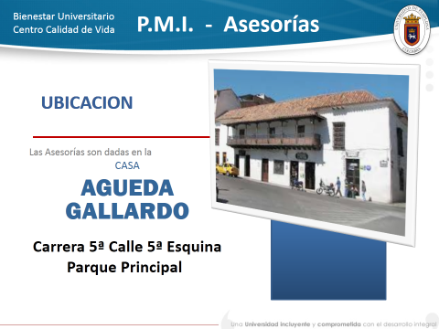
- Desconocimiento de los talentos personales.
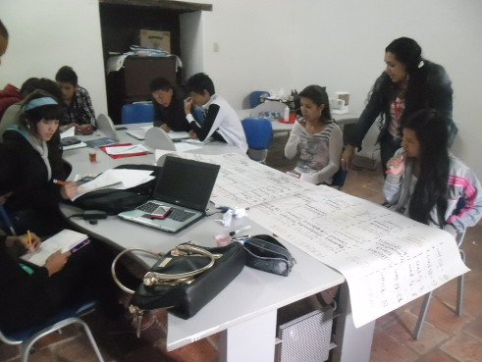
- Deficiente distribución del dinero que los padres de familia envían para su manutención.
